🙨🙨🙨🙨

AVALIAÇÃO

|  |  |
| --- | --- |
| Nome: ___________________________________________________ | Data: ____/____/____ |

**1-Escreve a resposta certa.**

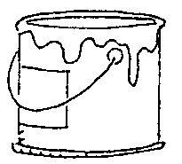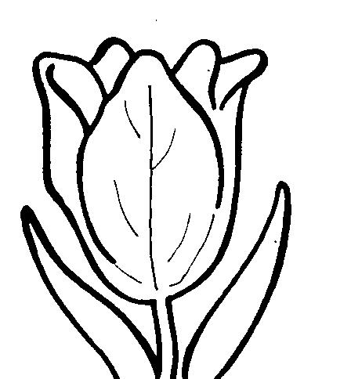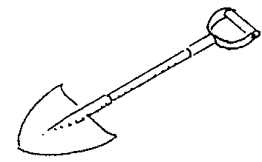

É a lata? É a pá? É a tulipa?

# É a _______ É a _________ É a _________

**2- Substitui o desenho pela palavra.**

|  |  |  |
| --- | --- | --- |
| É o É o É o  É o ____________________ | **apito**  **tulipa**  **Paulo**  **Lita** | É a  É a __________________  É a  É a ___________________ |

**3- Contorna, com a mesma cor, os sons iguais.**

|  |  |  |  |  |  |
| --- | --- | --- | --- | --- | --- |
| p T | t P | PL | l  t | Pi L | p  pi |

**4- Liga o desenho à palavra.**

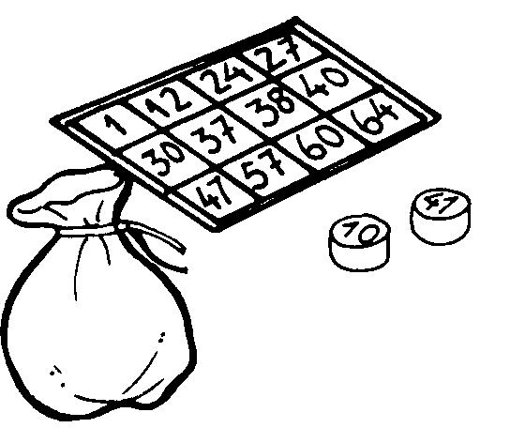

loto.

lula.

pote.

.pá

.lata

.tulipa



**5- Completa as palavras.**

lu__

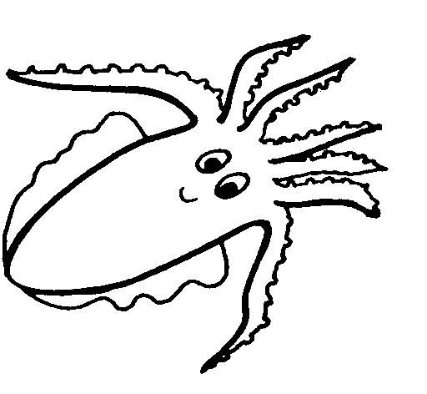

pa ____

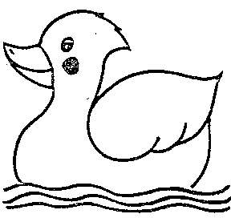

tu______



pi____

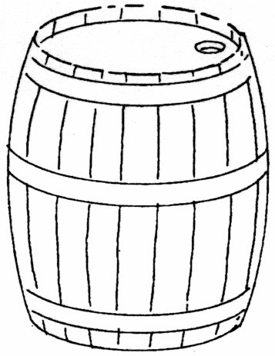

**6- Forma palavras e escreve-as.**

|  |  |  |  |  |  |  |  |  |
| --- | --- | --- | --- | --- | --- | --- | --- | --- |
| lu |  | pa  la  ta | ________  ________  ________ |  | pa |  | to  lito  pá | ________  ________  ________ |

**7 – Pinta todas as gravuras.**

**8 – Faz um desenho a teu gosto.**